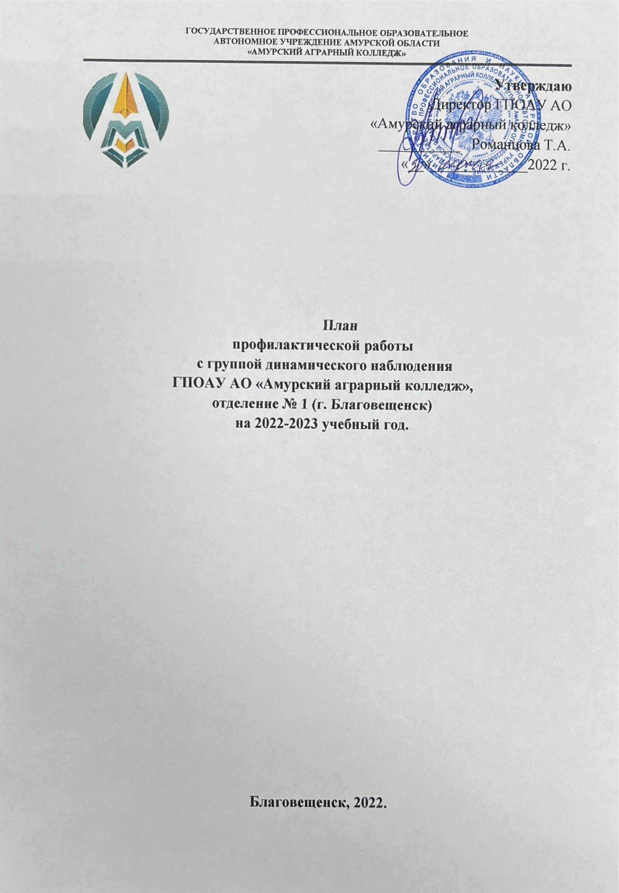
ПЛАН
ПРОФИЛАКТИЧЕСКОЙ РАБОТЫ
С ГРУППОЙ ДИНАМИЧЕСКОГО НАБЛЮДЕНИЯ
ГПОАУ АО АМАК
НА 2022-2023 УЧЕБНЫЙ ГОД

Группа динамического наблюдения — особая категория обучающихся, нуждающихся в помощи психолога, с высокой вероятностью дезадаптации в случае отсутствия своевременной психологической помощи. Члены «группы динамического наблюдения» уязвимы или могут понести ущерб от определенных социальных обстоятельств или воздействий окружающей среды.
Причины постановки на учет в «группу динамического наблюдения»:
- эмоциональная нестабильность;
- высокая вероятность нервных срывов;
- обладание неуравновешенным характером,
- повышенная агрессивность, конфликтность, тревожность ,замкнутость;
- совершение суицидальной попытки;
- наличие суицидальной наследственности;
- выраженный нейротизм;
- низкий уровень адаптационных способностей и др.
Цель: обеспечение условий, способствующих развитию, самореализации, социализации, сохранению физического, психологического и социального здоровья обучающихся в процессе обучения.
Задачи:
- организовать работу по выявлению и устранению причин и условий дезадаптации обучающихся;
- формировать навыки самопознания, самораскрытия, устойчивой «Я-концепции», уверенности в себе;
- создать благоприятный психологический климат в отдельных классных коллективах и колледже в целом, предупреждать конфликтные ситуации;
- создать благоприятные условия для успешного процесса социализации, социального функционирования и социального развития учащихся. Развивать коммуникативные и социальные навыки обучающихся;
- обучать приёмам поведения в разных жизненных ситуациях на основе принципов личной безопасности, экологической и общей культуры;
- развивать социальную активность, побудить и привить интерес к себе и окружающим;
- научить саморегуляции, сотрудничеству, адекватному проявлению активности, инициативы и самостоятельности, осуществлять правильный выбор форм поведения;
- прививать уважение к членам коллектива, помочь обрести социальный статус, выполнять определенную роль в коллективе;
- оптимизировать положительный опыт, нивелировать опыт отклоняющегося поведения, создать и закрепить позитивные образцы поведения.

План работы:

№ п/п | Наименование мероприятия | Цель деятельности | Сроки проведения | Отметка о выполнении
 | Личностный опросник Айзенка EPI | Выявление экстравсрсии-интроверсии, оценку эмоциональной стабильности-нестабильности (нейротизма) | Сентябрь
 | Диагностика агрессивности обучающихся нового набора | Выявление уровня агрессивности и враждебности | Сентябрь - декабрь
 | Диагностика суицидальной риска среди обучающихся | Экспресс-диагностика суицидального риска; выявление сформированности суицидальных намерений с целью предупреждения серьезных попыток самоубийства  Выявление сформированности суицидальных намерений с целью предупреждения серьезных попыток самоубийства студентов группы динамического наблюдения | Октябрь  В течение года
 | Профилактика суицидальных намерений. Беседа на тему: «Мы выбираем жизнь» | Повышение уровня психологической компетентности: способствовать осознанию подростками ценности жизни | Октябрь
 | Диагностика уровня тревожности | Определение уровня тревожности  Определение уровня тревожности студентов группы динамического наблюдения и др. | Ноябрь  В течение года
 | Методика диагностики социально-психологической адаптации первокурсников Роджерса-Даймонд | Выявление неадаптированных студентов | Декабрь
 | Диагностика внутригруппового климата | Оценка психологической атмосферы в коллективе. Выявление неудовлетворенности положением обучающегося в группе | Январь
 | Социометрия | Оценка межличностных эмоциональных связей в группе, взаимные симпатии между членами группы. Выявление «отвергнутых» обучающихся | Февраль
 | Углубленная диагностика возможного риска совершения попыток суицида у детей и подростков | Диагностика депрессивных состояний; отношение к одиночеству; выраженность негативного отношения по отношению к субъективному будущему; диагностика агрессивных и враждебных реакций; общий уровень психологического благополучия | В течение года
 | Анкеты «Уровень удовлетворенности студентов» | Определение удовлетворенности обучающихся жизнью в колледже | Март
 | Диагностика склонности к отклоняющемуся поведению | Измерение готовности обучающихся группы динамического наблюдения и др. к реализации различных форм отклоняющегося поведения | В течение года
 | Диагностика обучающихся группы динамического наблюдения | Диагностика актуального психологического состояния | В течение года
 | Сбор информации об обучающихся | Составление индивидуальной карты обучающегося группы динамического наблюдения | Сентябрь  В течение года
 | Ознакомительная лекция «Психолог в колледже: зачем и почему нужно обращаться к психологу колледжа» | Ознакомление обучающихся нового набора с работой педагога-психолога колледжа  Расширение психологических знаний педагогов. Повышение уровня профессиональной и психологической компетентности педагогического коллектива. Повышение количества и качества обращений к психологу колледжа по запросам педагогов | Сентябрь  Октябрь
 | Знакомство со службами кризисных ситуаций | Доведение до сведения обучающихся информации о работе телефонов доверия, служб способных оказать помощь в кризисных ситуациях | Сентябрь
 | Индивидуальное консультирование обучающихся группы динамического наблюдения | Способствовать изменению поведения, обеспечить эффективное принятие жизненно важных решений, развивать умение завязывать и поддерживать межличностные отношения, облегчить реализацию и повышение потенциала личности и др. | В течение года
 | Консультирование педагогов | Повышение уровня профессиональной и психологической компетентности педагогического коллектива. Консультирование на темы: тревожности, агрессивности, межличностных отношений среди студентов, психологического климата и др. | В течение года
 | Консультирование родителей (лиц их заменяющих) | Консультирование по вопросам психологических особенностей подросткового и юношеского возраста, по вопросам детско-родительских отношений, тревожности, агрессивности, межличностных отношений среди студентов и др. | В течение года
 | Организация и проведение занятий с элементами тренинга в группах нового набора «Улыбнись жизни, ты ей нравишься» | Предупреждение проявлений дезадаптации, развитие групповой сплоченности, создание благоприятного психологического климата в коллективе; развитие навыков эффективного межличностного взаимодействия, повышения уверенности в себе | Сентябрь  Октябрь
 | Занятие с элементами тренинга для педагогов | Повышение уровня профессиональной и психологической компетентности педагогического коллектива. Расширение психологических знаний педагогов. Повышение уровня профессиональной и психологической компетентности педагогического коллектива. | Ноябрь  Март
 | Коррекицонно-развивающая индивидуальная с обучающимися группы динамического наблюдения | Составление плана и осуществление коррекционно-развивающей работы с обучающимися группы динамического наблюдения по обучению способам регуляции и релаксации, снятия негативных эмоций, снижению уровня тревожности, агрессивности, фрустрации | В течение года
 | Организация и проведение занятий с элементами тренинга различной тематики:  «Стресс и стрессоустойчивость», «Сплочение студенческого коллектива», «Задатки лидера» и др. | Тренинги на сплочение, развитие коммуникативных навыков, повышение самооценки, выявление лидерских качеств и др. | По запросу в течение года
 | Ознакомительная лекция «Психолог в колледже: зачем и почему нужно обращаться к психологам колледжа» | Ознакомление обучающихся нового набора с работой педагога-психолога колледжа | Сентябрь
 | Участия в родительских собраниях (по запросу)  Участие в педсоветах, заседаниях ПЦК (по запросу)  Участие в классных кураторских часах (по запросу) | Консультирование по вопросам адапатации первокурсников, психологических особенностей подросткового и юношеского возраста, по вопросам детско-родительских отношений и др. Повышение уровня психологической компетентности родителей (лиц их заменяющих), педагогов | По запросу
 | Участие в заседаниях СПС | Решение проблем социально-психологической помощи обучающихся, их семьям, содействие полноценному личностному и социальному развитию молодежи | В течение года
 | Участие в мероприятиях по формированию и укреплению здоровья, пропаганде здорового образа жизни: «Наркомания: болезнь или выбор?», «Твое здоровье», «Твои права и обязнности», «наше будущее в наших руках» и др. | Участие в проведении бесед/классных часов/круглых столов и т.д. | В течение года
 | Профилактика суицидальных намерений | Повышение уровня психологической компетентности по вопросам поведения в кризисных ситуациях | Октябрь
 | Оформление информационных стендов | Размещение информации по темам: суицид, буллинг, адаптация и др. | В течение года

